|  |  |  |  |  |  |
| --- | --- | --- | --- | --- | --- |
|  | |  |  | | --- | --- | |  | + 7 999 528 78 88 |  |  |  | | --- | --- | |  | *info@autobaza-dv.ru* | |

*Официальный Представитель на Территории РФ*

*Shaanxi Heavy Duty Automobile Import & Export Co., Ltd*

*ООО «МК»*

*690000, г. Владивосток, ул. Аксаковская зд 3В, помещение 6*

*ОГРН 1212500003517 ИНН/КПП 2536326784/254001001 Расчетный счет 40702810050000039560*

*Корреспондентский сч. 30101810600000000608, Банк ДАЛЬНЕВОСТОЧНЫЙ БАНК ПАО СБЕРБАНК, г. Хабаровск, Приморское отделение № 8635 ПАО Сбербанк, БИК 040813608*

***Коммерческое предложение на поставку Седельного Тягача SHACMAN* SX4188YY381 в г. Санкт-Петербург**

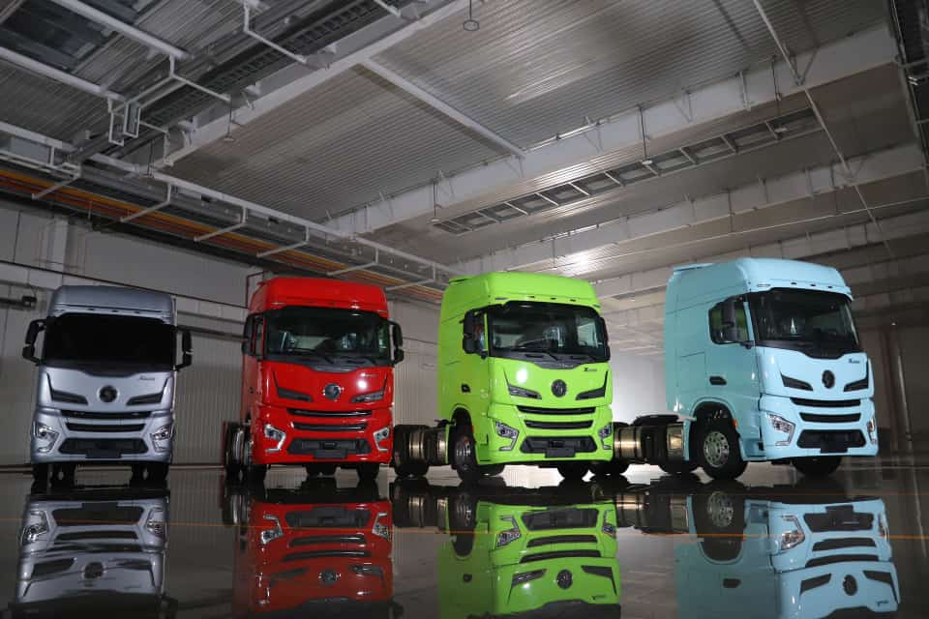

**Технические характеристики.**

SX4188YY381 Тягач 4x2, кабина X6000, WP13.480E501, 12TX2421TD, Передняя ось 7.3Т MAN, Задний мост 13T MAN, передаточное число 2.846, Кондиционер, Алюминиевый топливный бак 980л.+400л., Шины 295-80R22.5, Задняя пневмоподвеска, Холодильник, Автономный отопитель, AEBS/ESC/ACC, Система кругового обзора 360°, FCW/LDW, Аккумулятор 220Ah, Электропривод опрокидывания кабины, Зеркало заднего вида с электрообогревом, Седло JOST#50, Сиденье водителя с пневмо подвеской, Дисковый тормоз, Алюминиевые диски колес, Огнетушитель 2кг, Противооткатное устройство, Система контроля давления в шинах, Инвертор на 220 вольт 1200W, Люк, ССУ 1150, 2023 год выпуска.

Гарантийный срок: ПОСТАВЩИК предоставляет ПОКУПАТЕЛЮ Товар с гарантийными обязательствами завода-изготовителя. Предприятие-изготовитель через ПОСТАВЩИКА гарантирует исправную работу в течение 12 месяцев со дня продажи, на основные узлы и агрегаты (двигатель, трансмиссия) при условии соблюдения Потребителем правил, изложенных в техническом описании и инструкции по эксплуатации, и правильном ведении формуляра.

Оплата принимается в рублях по курсу ЦБ РФ. Цена указана с учетом таможенной пошлины, НДС, Утилизационного сбора и других платежей.

В наличии в Санкт-Петербурге

Цена: **9 850 000** руб.